

Structura sistemelor de calcul
Proiect:
Simulator de Memorie Virtuala

Facultatea: Automatica si Calculatoare Student: Pavel Catalin
Specializarea: CTI Grupa: 30234
An universitar: 2025-2026 Profesor Laborator: Bozdog Raluca

1. Introducere
1.1 Context
In sistemele de operare moderne, modul in care este gestionata memoria are un rol esential in performanta generala a calculatorului. Pentru ca memoria RAM este limitata, s-a introdus conceptul de memorie virtuala, care permite rularea unor programe mai mari decat memoria fizica disponibila, folosind o parte din spatiul de pe hard disk sau SSD.
Memoria virtuala este impartita in pagini, care pot fi incarcate sau scoase din memoria principala in functie de ce procese ruleaza in momentul respectiv. Aici intervin mecanismele de paginare, inlocuire a paginilor si gestionare a tabelelor de pagini, care stabilesc cand si cum sunt mutate datele intre memoria fizica si cea secundara.
Prin acest proiect imi propun sa realizez un simulator grafic care sa arate modul in care functioneaza memoria virtuala. Scopul este sa se poata vedea in timp real operatii precum gasirea unei pagini deja incarcate (page hit), aparitia unei erori de pagina (page fault) si inlocuirea unei pagini in memoria principala conform unor algoritmi cunoscuti (FIFO, LRU, Optimal etc.).
1.2 Obiective
Proiectul va fi o aplicatie grafica interactiva realizata in Java, care va arata pas cu pas cum sunt gestionate paginile din memoria virtuala. Utilizatorul va putea vedea vizual cum o pagina este adusa din memoria secundara, cum apare un page fault si cum este aleasa pagina care trebuie inlocuita.
Obiectivele principale ale proiectului sunt:
- Crearea unei interfete grafice simple si intuitive, care sa arate atat memoria principala, cat si cea virtuala.
- Implementarea algoritmilor de inlocuire de pagini:
  - FIFO (First In, First Out);
  - LRU (Least Recently Used);
  - Optimal (bazat pe predictia acceselor viitoare).
- Simularea accesului la memorie folosind un sir de referinte introdus de utilizator manual sau automat random.
- Evidentierea vizuala a page fault-urilor si calcularea ratei de eroare pentru fiecare algoritm.
- Posibilitatea de a compara performanta algoritmilor in functie de parametri diferiti - dimensiune memorie, numar de pagini, secventa de acces.
2. Plan de lucru
Planul de lucru este organizat pe o perioada de 12 saptamani urmarind etapele clasice din dezvoltarea unui proiect software: analiza, proiectare, implementare, testare si documentare.
Saptamana |  | Activitati propuse
3–4 |  | Documentare teoretica despre memoria virtuala, mecanismele de paginare si algoritmii de inlocuire (FIFO, LRU, Optimal). Stabilirea cerintelor aplicatiei si schitarea arhitecturii generale. Realizarea planului de implementare
5–6 |  | Proiectarea structurii aplicatiei: stabilirea componentelor principale, a claselor si a modului de comunicare intre ele. Explicarea pe larg a algoritmilor si testarea simpla a acestora
7–8 |  | Implementarea partii logice: reprezentarea memoriei virtuale si a memoriei principale, gestionarea tabelelor de pagini si simularea procesului de acces la memorie
9–10 |  | Implementarea algoritmilor de inlocuire FIFO, LRU, Optimal si testarea lor pe paginile random
11–12 |  | Integrarea simularii grafice: animatii pentru incarcare, eliberare si inlocuire de pagini. Evidentierea vizuala a page fault-urilor si a procesului de acces la memorie.
13 |  | Adaugarea functiei de comparare intre algoritmi, afisarea ratei de eroare si a numarului total de page fault-uri. Testarea completa a aplicatiei si corectarea eventualelor probleme
14 |  | Finalizarea documentatiei proiectului

3. Studiu Bibliografic
In cadrul realizarii acestui proiect, am studiat principiile fundamentale ale memoriei virtuale si ale algoritmilor de inlocuire a paginilor utilizati in sistemele de operare moderne. Documentarea s-a axat pe intelegerea modului in care sunt gestionate paginile in memoria principala si pe analiza comparativa a celor mai importanti algoritmi: FIFO, LRU si Optimal.
Algoritmul Optimal a fost studiat pentru a intelege limita teoretica minima a numarului de page fault-uri, chiar daca nu este implementabil practic, fiind folosit ca referinta pentru evaluarea celorlalte metode.
Algoritmul FIFO (First In, First Out) a fost ales datorita simplitatii sale si a modului intuitiv de functionare, insa s-a observat ca poate genera anomalia Belady – mai multe cadre, mai mulfe fault-uri.
Algoritmul LRU (Least Recently Used) a fost analizat ca o solutie realista, apropiata de comportamentul sistemelor de operare reale, oferind un echilibru intre performanta si complexitate.

4. Analiza
Scopul si principiul functionarii
Scopul acestui proiect este realizarea unui simulator de memorie virtuala care sa redea modul in care un sistem de operare gestioneaza memoria. Simulatorul permite urmarirea modului in care procesele acceseaza paginile de memorie, cum sunt traduse adresele virtuale in adrese fizice si cum alegerea unui algoritm de inlocuire influenteaza performanta generala a sistemului.
Memoria virtuala ofera fiecarui proces impresia ca detine un spatiu propriu de adrese, mai mare decat memoria fizica reala, permițand rularea simultana a mai multor procese chiar si cand RAM-ul este limitat. Simulatorul evidentiaza situatia unui page fault, adica momentul in care o pagina solicitata de proces nu se afla in memoria RAM. In aceasta situatie, executia procesului este suspendata temporar, pagina necesara este adusa din memoria secundara (de exemplu, de pe disc), tabela de pagini este actualizata, iar apoi executia procesului continua.
Performanta procesului depinde de mai multi factori:
- dimensiunea memoriei fizice si numarul de cadre disponibile;
- tiparul de acces al paginilor de catre proces;
- algoritmul de inlocuire a paginilor ales;
- frecventa si costul operatiunilor de page fault.
Prin simularea acestor evenimente intr-un mediu controlat, utilizatorul poate analiza detaliat comportamentul memoriei si impactul diferitelor strategii de inlocuire a paginilor asupra performantei.
Pentru a reda cat mai fidel modul real de functionare al sistemului de operare, simulatorul implementeaza principalele componente implicate in gestionarea memoriei virtuale: memoria fizica, spatiul de adrese virtuale si tabela de pagini.
a) Memoria fizica:
Memoria principala (RAM) este reprezentata sub forma unui vector de cadre de pagini. Fiecare cadru poate stoca o singura pagina virtuala. Dimensiunea acestei memorii este configurabila, iar fiecare cadru poate fi marcat ca „liber” sau „ocupat”, in functie de starea sa curenta.
b) Spatiul de adrese virtuale:
Acesta este modelat ca un set de pagini numerotate, in general mai multe decat numarul de cadre fizice disponibile in RAM. Aceasta diferenta permite simularea situatiilor de page fault si analiza modului in care sistemul gestioneaza memoria sub incarcari ridicate.
c) Tabela de pagini:
Tabela de pagini pastreaza informatii necesare pentru conversia adreselor virtuale in adrese fizice. Pentru fiecare pagina virtuala, se stocheaza urmatoarele campuri:
- bitul de validitate (V): indica daca pagina este prezenta in RAM;
- numarul cadrului fizic corespunzator;
- bitul de referinta (R): activat atunci cand pagina este accesata;
- bitul de modificare (M): activat atunci cand pagina a fost rescrisa;
- timpul ultimei accesari (T): utilizat in algoritmi de tip LRU sau pentru calculul statisticilor de performanta.
Tabela este actualizata in mod dinamic la fiecare acces al unei pagini virtuale, reflectand in timp real modificarile din structura memoriei.

Parametri de performanta
Pentru a evalua eficienta algoritmilor si comportamentul memoriei virtuale, simulatorul calculeaza automat mai multi indicatori:
- Numarul total de page faults (N_faults):
reprezinta numarul evenimentelor in care pagina ceruta nu este gasita in RAM.
- Rata de eroare (Fault Rate):
$$\text{Rata de eroare}=\frac{\text{Numar de page faults}}{\text{Numar total de accesari}}$$
Valori mici indica o strategie eficienta de gestionare a paginilor.
- Timpul mediu de acces la memorie (AMAT):
$$T_{mediu}=T_{RAM}+P_{fault}×T_{penalizare}$$
unde:
  - $T_{RAM}$este timpul de acces pentru o pagina aflata in RAM,
  - $P_{fault}$este probabilitatea aparitiei unui page fault,
  - $T_{penalizare}$este timpul suplimentar necesar pentru aducerea paginii din memoria secundara.
- Gradul de utilizare al memoriei principale (U):
$$U=\frac{\text{Numar cadre ocupate}}{\text{Numar total cadre}}×100\%$$
O valoare optima este aproape de capacitatea maxima, fara a atinge saturatia completa.
Mecanismul de simulare
Simularea presupune generarea unei secvente de accesari la pagini virtuale, definite manual sau aleator. Pentru fiecare acces:
- Se verifica daca pagina este in RAM.
- Daca este gasita, se actualizeaza bitul de referinta si timpul ultimei accesari.
- Daca lipseste, se produce un page fault si se selecteaza pagina care va fi inlocuita conform algoritmului ales (FIFO, LRU, OPTIMAL etc.).
- Se actualizeaza tabela de pagini si se continua simularea.
La final, simulatorul afiseaza statisticile si toti indicatorii de performanta calculati in timpul rularii.

Analiza algoritmilor de inlocuire a paginilor
Optimal
Algoritmul Optimal este un algoritm teoretic de inlocuire a paginilor, conceput pentru a minimiza numarul de page faults. Principiul sau de functionare este simplu: atunci cand o pagina noua trebuie incarcata in memorie si toate cadrele sunt ocupate, algoritmul inlocuieste pagina care nu va fi folosita pentru cel mai lung timp in viitor. Astfel, se reduce sansele ca pagina eliminata sa fie necesara imediat.
Mecanism:
- Se parcurge sirul de referinte.
- Daca pagina curenta se afla deja in memorie->page hit.
- Daca pagina nu se afla in memorie -> page fault:
  - Daca exista spatiu liber in cadre, pagina este adaugata.
  - Daca nu exista spatiu, se foloseste functia predict() pentru a identifica pagina din memorie care va fi folosita cel mai tarziu sau niciodata, si aceasta este inlocuita cu pagina curenta.
Complexitate:
- Timp: O(n * f), unde n este numarul de pagini, iar f este numarul de cadre.
- Spatiu: O(f), pentru stocarea cadrelor curente in memorie.
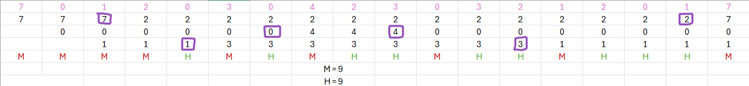
First in first out
Algoritmul FIFO este cea mai simpla metoda de inlocuire a paginilor. El trateaza paginile din memorie ca o coada, in care prima pagina încărcata este si prima care va fi eliminata atunci cand apare un page fault si memoria este plina.
Mecanism:
Cand o pagina noua trebuie adusa in memorie, sistemul verifica daca exista spatiu liber.
- Daca exista, pagina este adaugata in coada.
- Daca nu exista, pagina cea mai veche (aflata in fata cozii) este eliminata si inlocuita cu cea noua.
Complexitate:
- Timp: O(n), unde n este numarul de pagini din secventa.
- Spatiu: O(capacity), unde capacity este numarul de cadre disponibile.
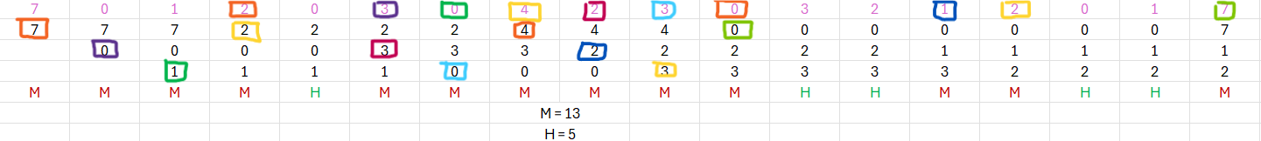

Least Recently Used
Algoritmul LRU este unul dintre cele mai utilizate algoritmi practici de inlocuire a paginilor. El se bazeaza pe ideea principiului localitatii, conform careia paginile accesate recent au sanse mai mari sa fie accesate din nou in viitorul apropiat.

Mecanism:
- Se parcurge sirul de referinte (reference string).
- Daca pagina curenta se afla in memorie -> page hit.
- Daca pagina nu este in memorie -> page fault:
  - Daca exista spatiu liber, pagina este adaugata.
  - Daca memoria este plina, se elimina pagina folosita cel mai demult (least recently used).
  - Indexul ultimei utilizari a fiecarei pagini este pastrat pentru a identifica rapid pagina cea mai veche.
Complexitate:
- Timp: O(n x f) in cea mai simpla implementare, unde n este numarul de pagini, iar f este numarul de cadre.
- Spatiu: O(f), pentru stocarea cadrelor si a maparii indicilor.
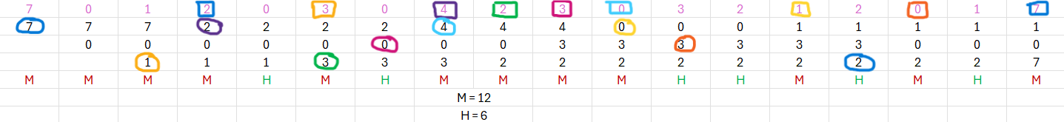

- Design
Simulatorul de memorie virtuala este organizat modular pentru a permite o interactiune clara cu utilizatorul si o implementare structurata a fiecarei functionalitati. Interfata ofera posibilitatea de a selecta scenarii de simulare si algoritmi de inlocuire a paginilor. Fiecare actiune a utilizatorului corespunde unui apel catre o functie specifica din cod.
Componente si functionalitati
- Memoria fizica (RAM):
  - Modelata ca un vector de cadre de pagini.
  - Fiecare cadru poate fi liber sau ocupat de o pagina virtuala.
  - Dimensiunea este configurabila prin parametri la rulare.
- Spatiul de adrese virtuale:
  - Reprezentat ca un set de pagini numerotate, mai multe decat numarul de cadre fizice.
  - Permite simularea page faults si analiza comportamentului sistemului sub sarcina.
- Tabela de pagini:
  - Contine informatii pentru traducerea adreselor: bitul de validitate (V), numarul cadrului fizic, bitul de referinta (R), bitul de modificare (M) si timpul ultimei accesari (T).
  - Este actualizata dinamic la fiecare acces la memorie virtuala.
Fluxul de simulare
- Verificarea existentei paginii in memoria fizica, conform tabelei de pagini.
- Daca pagina este gasita: actualizarea bitului de referinta (R) si a timpului ultimei accesari (T).
- Daca pagina nu este gasita (page fault):
  - Alegerea paginii de inlocuit conform algoritmului selectat (FIFO, LRU, OPT).
  - Actualizarea tabelei de pagini si a memoriei fizice.
  - Incrementarea numarului de page faults.
- Continuarea simulatiei pentru urmatoarele accesari.
Algoritmi de inlocuire a paginilor
- FIFO (First-In, First-Out): elimina pagina aflata de cel mai mult timp in memorie.
- LRU (Least Recently Used): elimina pagina neutilizata de cel mai mult timp.
- OPT (Optimal Replacement): elimina pagina care nu va fi folosita pentru cel mai lung interval de timp viitor.
Indicatori de performanta
- Numarul total de page faults – numarul de pagini solicitate dar lipsa din RAM.
- Rata de eroare (Fault Rate):
$$\text{Fault Rate}=\frac{\text{Numar page faults}}{\text{Numar total accesari}}$$
- Timpul mediu de acces la memorie (AMAT):
$$T_{\text{mediu}}=T_{\text{RAM}}+P_{\text{fault}}×T_{\text{penalizare}}$$
unde T_ram este timpul de acces in RAM, P_fault probabilitatea unui page fault, iar T_penalizare timpul suplimentar pentru aducerea paginii din memoria secundara.
- Gradul de utilizare al memoriei:
$$U=\frac{\text{Numar cadre ocupate}}{\text{Numar total cadre}}×100\%$$

- Implementare
Aplicatia este implementata in limbajul Java, folosind o structura modulara, in care fiecare algoritm de inlocuire a paginilor este implementat intr-o clasa separata.
Simularea se realizeaza pas cu pas, iar utilizatorul poate observa evolutia memoriei, aparitia page fault-urilor si actualizarea cadrelor de memorie.
Structura generala a codului
Aplicatia este compusa din urmatoarele clase:
• Main - punctul de intrare in aplicatie, apelarea interfetei.
• StepResult - o clasa auxiliara care retine rezultatele fiecarui pas:
- lista cadrelor curente din memorie;
- daca s-a produs un hit sau un miss;
- numarul total de hits si misses pana la acel moment.
• FIFO - implementeaza algoritmul First In, First Out.
Paginile sunt retinute intr-o coada (queue), iar atunci cand memoria este plina, pagina cea mai veche este eliminata.
Structuri folosite: HashSet pentru verificare rapida, LinkedList pentru ordinea de inserare.
• LRU - implementeaza algoritmul Least Recently Used.
Se retine pentru fiecare pagina momentul ultimei utilizari. La un miss, este eliminata pagina cu cel mai vechi timp de acces.
Structuri folosite: HashSet pentru cadre, HashMap pentru timpul ultimei utilizari.
• Optimal - implementeaza algoritmul Optimal Replacement.
La un page fault, se inlocuieste pagina care nu va mai fi folosita pentru cel mai lung timp in viitor, pe baza functiei predict().
Structuri folosite: tablouri (int[]) si parcurgerea anticipata a secventei.
• AppGUI - reprezinta fereastra principala a aplicatiei si gestioneaza interactiunea utilizatorului.
Include: butoane pentru alegerea algoritmului, un buton de "Step" pentru executie pas-cu-pas, generarea de secvente random sau custom, si afisarea vizuala a memoriei fizice si secundare.
• SimulationHistory - salveaza fiecare rulare in fisiere CSV, cate o linie pentru fiecare pas (Step, Page, Hits, Misses). Aceste date sunt folosite ulterior pentru analiza comparativa a algoritmilor.
• ChartManager - citeste toate fisierele CSV din folderul runs, grupeaza rularile pe algoritmi si genereaza doua grafice: Average Misses per Step si Average Hits per Step, utilizand biblioteca JFreeChart.
• PageGenerator - genereaza automat secvente random de pagini si numarul de cadre disponibile, pentru testari multiple si scenarii variate.

Functionarea generala a aplicatiei
- Se genereaza o secventa de pagini random, sau utilizatorul poate introduce manual propriul sir de acces prin optiunea „Custom Sequence”.
- Se stabileste numarul de cadre disponibile in memoria fizica, valoare generata automat pentru fiecare simulare.
- Utilizatorul selecteaza algoritmul de inlocuire pe care doreste sa il simuleze: FIFO, LRU sau Optimal.
Alegerea algoritmului initializeaza intern structurile de date necesare si pregateste simularea.
- Simularea poate fi rulata pas-cu-pas, folosind butonul „Step”. La fiecare pas:
  - se acceseaza pagina corespunzatoare din secventa;
  - se verifica daca aceasta se afla deja in memorie (hit) sau nu (miss);
  - in caz de miss, se aplica regulile algoritmului selectat si se actualizeaza continutul cadrelor;
  - se actualizeaza vizual memoria fizica si memoria secundara in interfata grafica;
  - pagina curenta este evidentiata vizual, iar cadrele afectate sunt colorate (verde pentru hit, rosu pentru miss);
  - informatia despre pas este afisata in zona de text (hits, misses, starea cadrelor).
- Fiecare pas este salvat automat intr-un fisier CSV (Step, Page, Hits, Misses) prin clasa SimulationHistory, permitand arhivarea tuturor rularilor efectuate.
- La finalul secventei, algoritmul se opreste automat, iar fereastra de afisare arata statisticile complete: total hits, total misses, rata de eroare si evolutia cadrelor.
- Utilizatorul poate vizualiza grafice comparative folosind butonul „Show Charts”. Aplicatia genereaza doua grafice separate (Average Misses per Step si Average Hits per Step), calculate ca media tuturor rularilor salvate in CSV.
- Aplicatia poate fi reluata oricand, fara a fi repornita, permitand testari multiple, comparatii si analize statistice consistente.

- Diagrame UML
Class Diagram

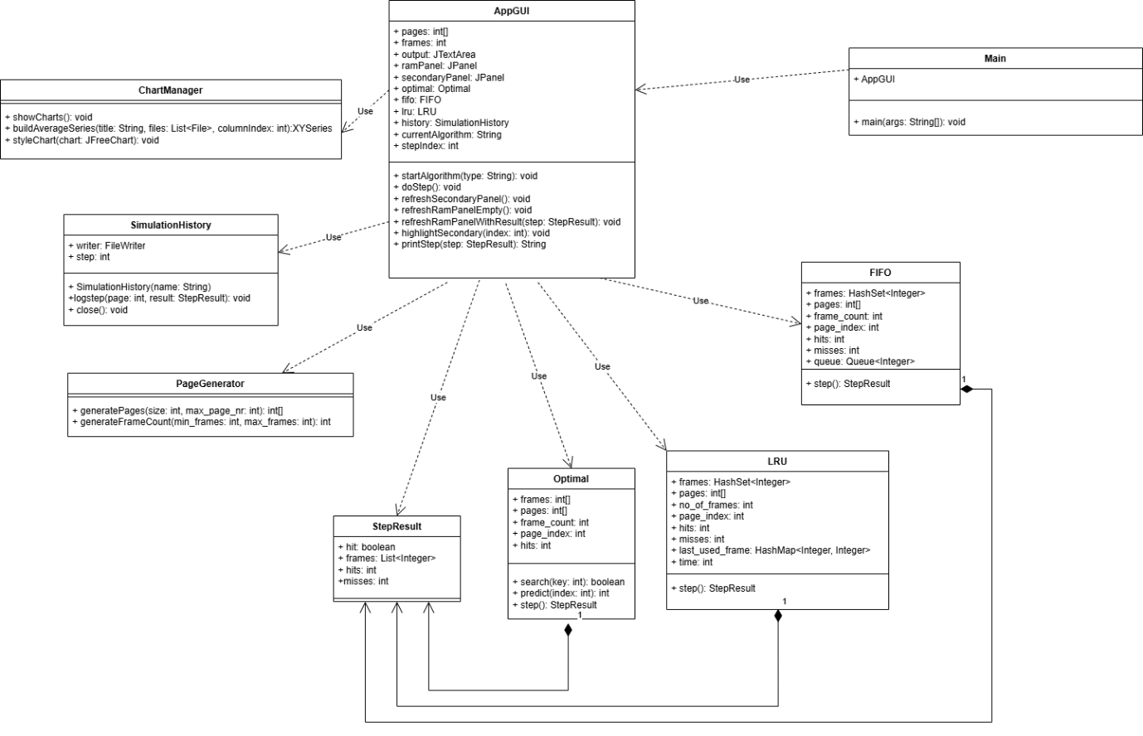

Use Case Diagram
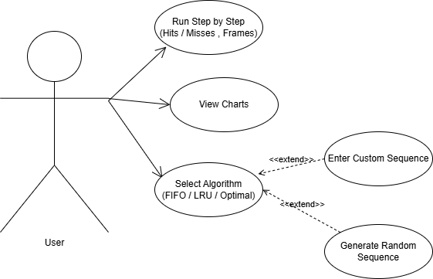

Resurse Bibliografice:
- https://www.geeksforgeeks.org/dsa/implementation-of-optimal-page-replacement-algorithm-in-os – explicatia teoretica a algoritmului, codul Java de implementare si analiza complexitatii.
- https://www.geeksforgeeks.org/dsa/program-page-replacement-algorithms-set-2-fifo– descrierea pas cu pas a algoritmului FIFO, exemple practice si cod complet cu analiza.
- https://www.geeksforgeeks.org/dsa/program-for-least-recently-used-lru-page-replacement-algorithm– prezentarea algoritmului LRU, explicarea mecanismului si implementarea in Java.
- https://github.com/LeoMartinezTAMUK/Virtual-Memory_Simulation– exemplu

